浙江中一检测研究院股份有限公司职业卫生网上公开信息表
单位名称 | 科莱恩特种化学品（嘉兴）有限公司
单位地址 | 浙江省嘉兴市平湖市独山港镇海昌路251号 | 联系人 |  | 陆欢
项目名称 | 科莱恩特种化学品（嘉兴）有限公司年产4800吨催化剂工厂建设项目  职业病危害控制效果评价报告
技术服务项目组员名单 | 井 瑜、王文燕、王彦南、纪燕平
现场调查时间 | 2022-08-01
现场调查技术人员 | 王文燕、高真真 | 企业陪同人 | 陆欢
现场调查图像证明 | 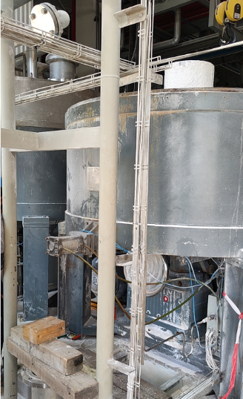
现场采样、检测时间 | 2022-08-08、2022- 08-09、2022-08-10
现场采样、检测人员 | 冯建翔、王文燕、梅宇、吴越 | 企业陪同人 |  | 陆欢
现场采样、检测图像证明 | 